MFR + MFT Requirements
Business Unit: BU A&QC
Projekt: Gemini II
Kostenstelle: 9700
Verfasser : Daniel Staub
Versionsdatum : 26. August 2003
Version : 0.1
BÜCHI Labortechnik AG
Postfach, 9230 Flawil
Tel 071 / 394 63 63
Fax 071 / 394 65 65
E-Mail buchi@buchi.com
Inhaltsverzeichnis
1 Einleitung 3
1.1 Zweck 3
1.2 Begriffe 3
1.3 Referenzen 3
2 Measurement Cells Fibre Optics 4
2.1 Interface 5
2.2 Devices 5
2.2.1 Motor für interne Referenz 6
2.2.2 LED auf Messzelle 6
2.2.3 LEDs am Messstutzen 6
2.2.4 Temperaturregelung des Detektors 6
2.2.5 Temperaturüberwachung 6
2.3 Referenzen 6
2.3.1 Interne Referenz 6
2.3.2 Externe Referenz 6
2.3.3 Einfache, Doppelte Referenzierung 6
2.4 Lifetime 7
2.5 Use Cases 7

Einleitung

Zweck
Im Projekt Gemini II [1] wird ein Nahinfrarot-Spektroskopie Gerätesystem (NIR Solutions) erstellt. Dieses Dokument beschreibt den Softwareteil [2] Measurement Cells Fibre Optics, welcher die Steuerung der Messzelle Lichtleiter beschreibt. Diese Messzelle erlaubt das Erfassen von Spektren von Substanzen mit Hilfe einer Messsonde, welche mit einem Lichtleiter zur Messzelle verbunden ist. Es gibt zwei verschiedene Lichtleitermesszellen: MFR (Reflexion) und MFT (Transmission). Die Hardware von MFR unterscheidet sich von MFT im Wesentlichen im Messkopf und im Lichtleiteranschluss. In der Software zeigen die beiden Module nur bei den Parametergrössen Unterschiede.

Begriffe
NIR: Nahinfrarot
MCSL: Measurement Cells Solid
MFR: Measurement Cells Fibre Optics Reflection
MFT: Measurement Cells Fibre Optics Transmission

Referenzen
[1] Pflichtenheft Gemini II, Thomas Meyer 7.11.2002, Version B
[2] Global Software Specification, Marco Sutter 31.05. 2002, Version 1.1b
[3] Software des Projektes Gemini II, erhältlich mit Visual Source Safe
[4] Spezifikation Elektronik, René Hänni, 22.11.2002, Version 0.6
[5] MCSL Requirements, Daniel Staub, 27. Aug. 2003, Version 0.1
[6] IU Requirements, Daniel Staub, 8. Juli. 2003, Version 0.2

Measurement Cells Fibre Optics
Das Modul Measurement Cells Fibre Optics ermöglicht die Steuerung der Messzelle Lichtleiter.
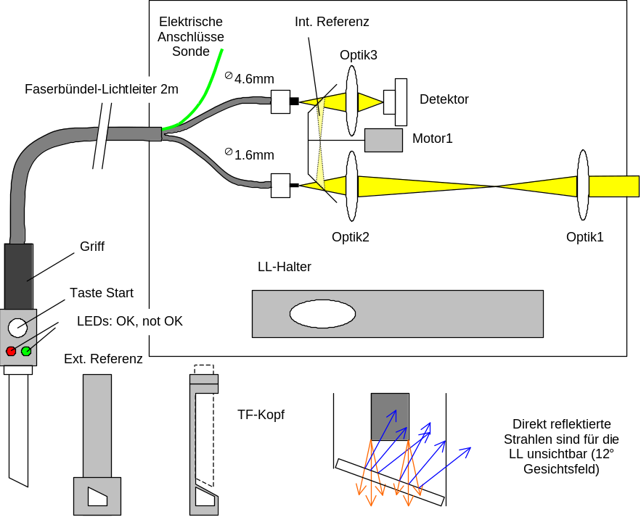
Abb.1: Messzelle Lichtleiter

Interface
Die Aufgaben einer Messzelle können über die Methoden des MCCellInterface getätigt werden.
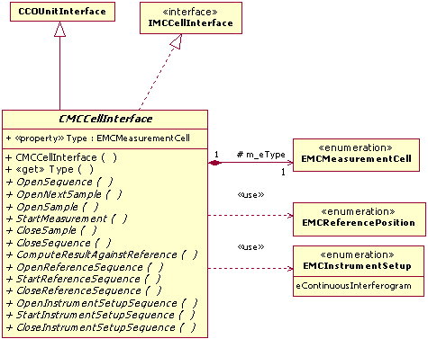

Abb.2: Measurement Cells Interface

Devices
Die Lichtleitermesszelle benötigt folgende Devices.
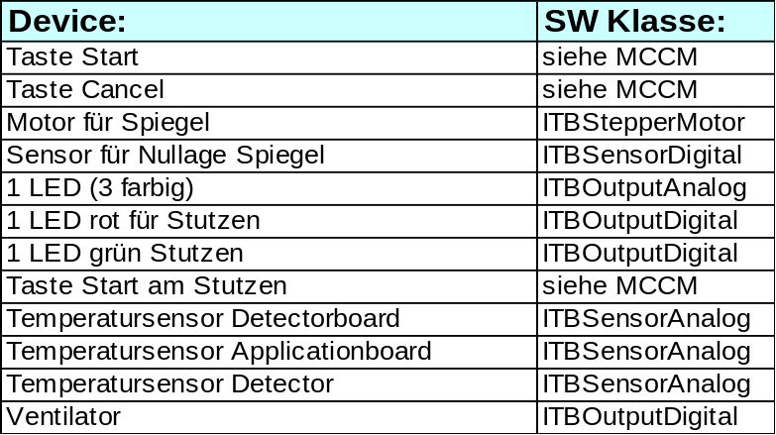

Motor für interne Referenz
Mit Hilfe eines Motors kann ein Spiegelsystem, bestehend aus zwei Spiegeln in zwei Positionen gebracht werden. In der einen Position können Samples gemessen werden und in der anderen kann die interne Referenz ermittelt werden. Die folgende Abbildung zeigt die Motorachse. Die Nulllage der Achse (Position 0) wird mit einem optischen Sensor ermittelt. Die beiden Positionen werden erreicht, indem das Spiegelsystem in eine der beiden Richtungen bis zum HW Anschlag gefahren wird.

Abb. 3: Achse des Spiegelmotors

LED auf Messzelle
Siehe Dokument MCSL Requirements [5].

LEDs am Messstutzen
Zwei farbige LED’s zeigen den Erfolg einer Messung direkt am Messstutzen an.
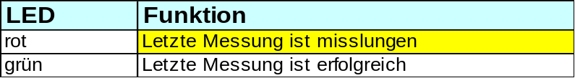

Temperaturregelung des Detektors
Siehe Dokument MCSL Requirements [5].

Temperaturüberwachung
Siehe Dokument MCSL Requirements [5].

Referenzen

Interne Referenz
Zur Erstellung der internen Referenz wird das Licht mit Hilfe von Spiegeln, vorbei an den Lichtleiteranschlüssen, direkt auf den Detektor gelenkt. Das Kommando dazu wird von einer höheren Softwareschicht ausgelöst.

Externe Referenz
Die externe Referenz kann man erhalten, indem eine Referenzkappe auf den Probenkopf aufgesetzt wird. Das Kommando dazu wird von einer höheren Softwareschicht ausgelöst. Die Erkennung der Referenzkappe erfolgt nicht automatisch.

Einfache, Doppelte Referenzierung
Für die Messzellen Lichtleiter ist die doppelte Referenzierung vorgesehen.

Lifetime
Die Lifetimeüberwachung erfolgt nach dem gleichen Prinzip wie sie im Dokument IU Requirements [6] beschrieben ist.

Use Cases
Folgende Use Cases zur MFT und MFR sind im Dokument [2] zu finden.
- Initialize
- Calibrate Reference Mirror Rotation Axis
- Measure
- Internal Reference
- External Reference

Änderungsgeschichte dieses Dokuments

Version | Datum | Wer | Anlass | Änderungen
0.1 | 26.08.03 | stad | Initialerstellung

Ende des Dokuments

